《魔兽世界》数据分析
《魔兽世界》数据分析 1
1、 概述 1
2、 数据分析 2
2.1 玩家练级方面的数据分析 2
2.1.1 游戏中的等级分布情况 2
2.1.2 每升1级所需要的时间及升级公式 3
2.1.3 每一特定等级的练级进度 5
2.1.4 玩家最快的练级速度 7
2.1.5 各个职业的练级速度 11
2.1.6 组队情况对每升一级所需时间的影响 13
2.1.7 组队情况对总体练级进度的影响 14
2.1.8 不同服务器的练级速度 15
2.2 玩家在线时间方面的数据分析 16
2.2.1 总体在线时间 16
2.2.2 不同种族/职业的在线时间 16
2.2.3 是否加入公会对在线时间长短的影响 19
2.3放弃游戏的影响因素 20
2.3.1 放弃游戏的情况 20
2.3.2 不同职业放弃游戏的情况 21
2.3.3 是否放弃游戏的影响因素 22

文档版本 | 作者 | 修改日期 | 修改内容
2.0 | 王朝光 | 2007-2-14 | 格式调整

《魔兽世界》数据分析
摘要：美国的Playon研究项目自2005年以来持续收集了大量关于《魔兽世界》的数据，这些第一手的数据资料对我们进行游戏开发和游戏研究都有重要的参考价值。本文整理了Playon关于《魔兽世界》玩家升级速度、在线时间、放弃游戏原因等方面的数据资料，对如何设置游戏等级、维持职业平衡等都有重要的启示。同时也使我们能进一步了解影响玩家在线时间的因素和放弃游戏的原因，认识玩家组队和公会组织的作用。在实际的游戏设计工作中，我们可以参考其中的数值设定，在对游戏进行研究时也可以引用这些数据作为论据和例证。
- 概述
Playon研究项目（http://blogs.parc.com/playon/playon.html）自2005年3月一直在整理和收集关于《魔兽世界》的玩家数据。几位研究者在亲自玩该游戏的同时，用插件导出相关数据，他们所用的具体方法可见：http://blogs.parc.com/playon/archives/methodology/index.html。
这些研究者所整理的数据涵盖了《魔兽世界》的玩家等级、游戏角色、游戏区域、离开游戏的原因、公会的规模和功能等各个方面，同时他们对数据也进行了一些统计分析。目前，Playon研究项目依据这些数据，先后写作了关于《魔兽世界》的多篇游戏研究论文，例如“Alone Together?” Exploring the Social Dynamics of Massively Multiplayer Online Games”、 “Building an MMO With Mass Appeal： A Look at Gameplay in World of Warcraft”等。
这些数据可以作为游戏开发过程中的参考资料，例如如何设定升级所需的经验值、如何设定职业间的数值；同时也是游戏研究时的数据佐证，可以帮助我们来认识游戏中的学习行为、社会交往、公会职能等。
因为Playon收集的《魔兽世界》数据实在过于庞大，这次只是整理了其中的部分内容，更多这方面的数据和资料可见http://blogs.parc.com/playon/archives/data/wow_data/index.html

- 数据分析

2.1 玩家练级方面的数据分析

2.1.1 游戏中的等级分布情况
在2005年6月13日上午9：00到2005年6月20日上午9：00，共调查了76364名玩家的数据。在观察到的玩家中，14%的等级是1，25%在5级以下，12.4%的人在55级以上，9.8%的人在60级。
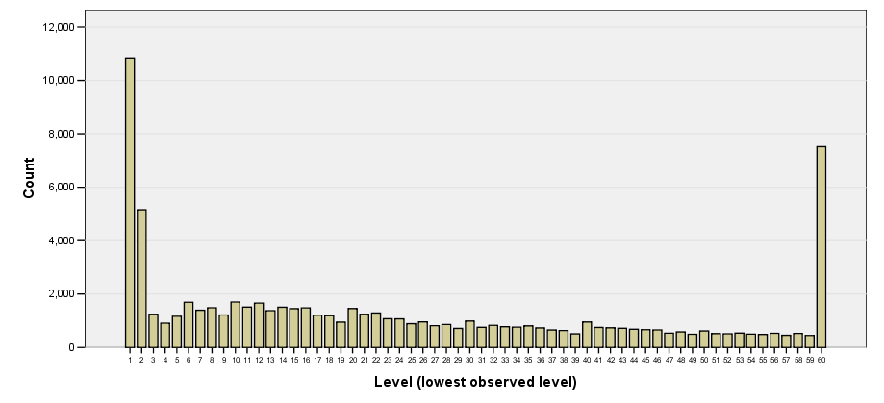 下面的图表示的是5级以上玩家的分布情况，从中可以看到每10级就有一个波动。每个整10级都比前一等级的人数要多，例如40级的人数是39级的两倍。
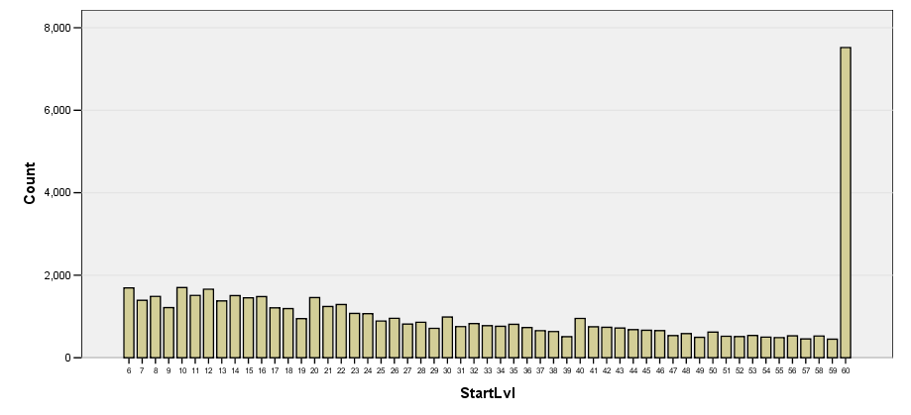 译者注：上面两图的横轴代表游戏等级，纵轴代表各个等级所占的比率

2.1.2 每升1级所需要的时间及升级公式
下面的数据说明了各等级升到下一级所需要的时间。曲线在39到41之间有明显的转折，玩家从39升到40所需的时间少，而从40到41则需要很多时间。曲线从53级以后也开始变得陡峭，玩家53级后升级越来越难。另外，很奇怪的是，从图上看奇数位的等级升级所需时间总是少于偶数位的等级，而奇数位的等级往往是离学习新的技能很近。这样的原因可能是玩家在偶数位等级需要学习新的技能，而在40级需要购买坐骑。
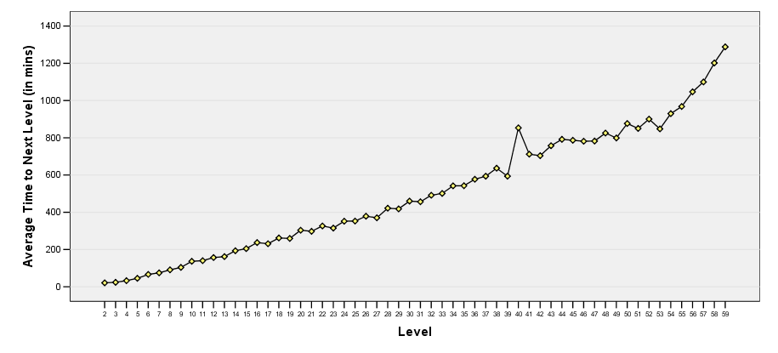
译者注：横轴代表游戏等级，纵轴代表每升到下一级所需要的时间
升到下一级所需要的时间大体是线性的，近似的公式是：
升到下一级所需时间(分钟) = (现在的等级 x 17.8) – 49
按照这个公式，可以推出《魔兽世界》升到60级的在线时间是20.3天，也就是61个8小时工作日。现在10%的玩家已达到60级，他们的总体在线时间也可以推出来。
下图是每个等级的累积在线时间，也就是达到现在的等级需要多少在线时间：
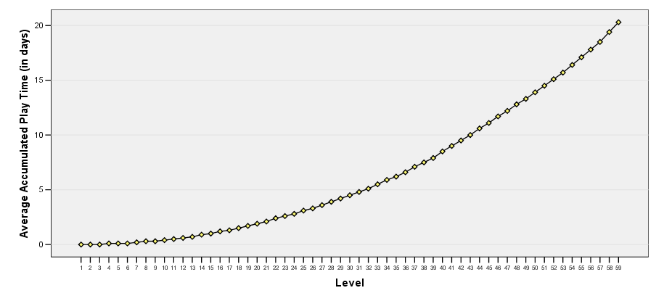
注：横轴代表游戏等级，纵轴代表该等级的累积在线时间
下面的图表包含了两方面的信息:
1) 角色从现在的等级升到下一级所需要的平均时间
2) 角色在既定等级的累积在线时间
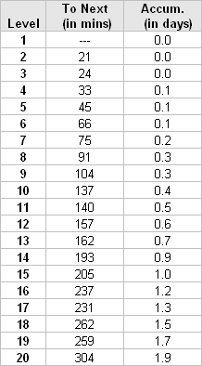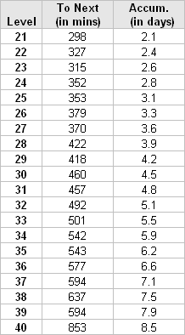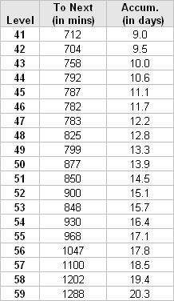
注：以上图表的第一列是等级，第二列是升到下一级所需要的时间（分钟），第三列是该等级的累积在线时间（天数）

特定等级的累积在线时间(分钟) = 8.9 x 当前等级(当前等级–5.5)

2.1.3 每一特定等级的练级进度
以上数据说明了每升一级所需要的时间，那么在练级过程中每个等级的玩家升级速度是怎么样的呢？在一个月的前10天和后10天分别观察角色等级的变化，从而计算他们在1个月里的升级速度。排除了那些已经60级的角色以及90%的时间都呆在主城里的角色，共观察了62035名玩家的角色。数据采集时间是2005年1月8日中午12：00到2005年1月31日中午12：00，在一个月里的普通升级速度如下：
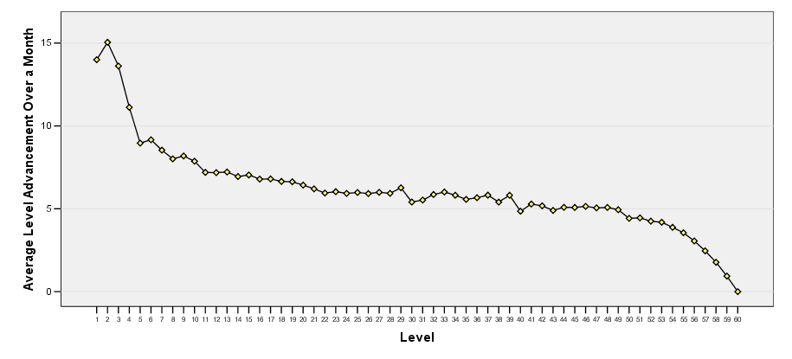
注：横轴代表游戏等级，纵轴代表该等级在一个月里能升几级
整体来看，《魔兽世界》在5级、50级时有明显的转折，使整个曲线呈现出3个阶梯的下降趋势。5级前的新手升级速度最快，最高是2级时平均每月升15级，另外5-10级的升级速度也高于平均水平。这是为了让玩家尽快度过易于流失的新手阶段，体验迅速进步的爽快感。从10级到50级这一漫长的阶段，尽管总体升级趋势是下降，但是升级曲线几乎是持平的，没有任何变化。而到了50级以后，升级速度有明显趋缓，可能是因为此时玩家已不会轻易放弃游戏，所以游戏此时增加了难度（这段分析是译者的观点）。
另外，在30、40级两个节点时，升级进度都明显很慢，也就是说从30到31、从40到41都需要较多的时间来练级。40是因为要买马，所以玩家可能要费些时间去赚钱，从而导致了升级放缓。至于30级为什么也是速度放缓，现在还没想到较好的解释。

下面的图表，整理了每一个等级的升级进度：
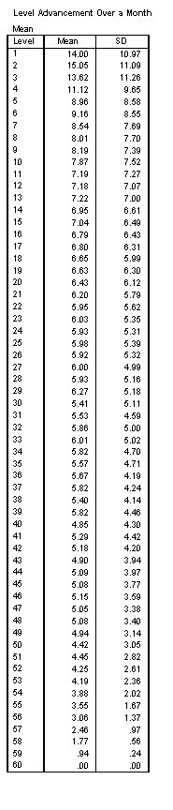
译者注：第一列是游戏等级，第二列是该等级时1个月内的升级进度，第三列是进度平均数的标准差

2.1.4 玩家最快的练级速度
2005年8月7日中午12：00到8月14日中午12：00收集了149240例升级方面的数据，计算其中速度最快的1%、5%和10%的人升到下一级所需要的最短时间。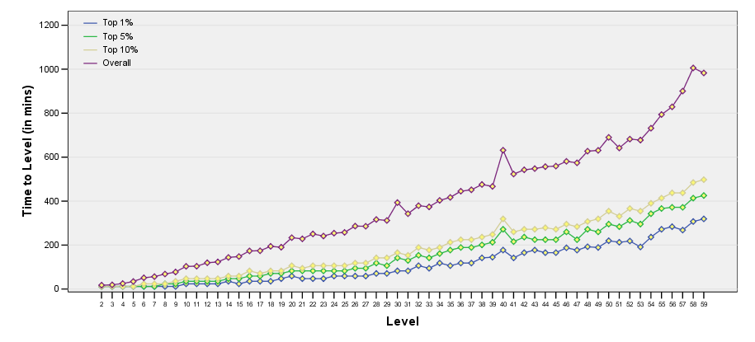
注：横轴是等级，纵轴是达到下一级所需要的时间（分钟）。蓝色线是升级最快的1%的玩家，绿色线是升级最快的5%的玩家，黄色线是升级最快的10%的玩家，棕色线是玩家的总体速度速度

上图以不同颜色的曲线，分别表示了升级最快的1%、5%、10%的玩家以及总体的升级情况。在各种情况下，从40升到41都是需要时间最多的，而在30级和50级时也有明显的这种波动，并且10级和20级时也有曲线变陡的情况。从这些资料看，《魔兽世界》在升级设置方面是10级一个坡度，玩家此时需要付出多于平时的努力（这段分析是译者的观点）。下图是总体的升级情况：
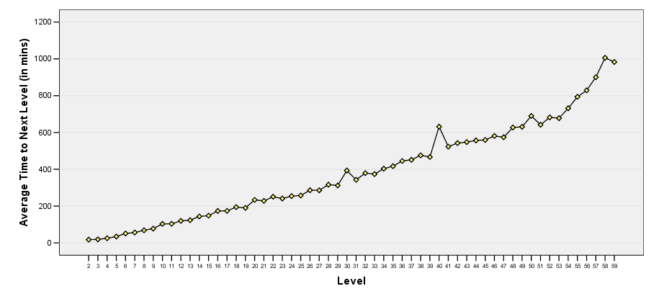
译者注：横轴是等级，纵轴是达到下一级所需要的时间（分钟）
以下是各职业的升级速度，很奇怪的是，一些总体升级时间很长的职业，像德鲁伊和猎人，他们中升级最快的一些人在各职业中升到下一级的时间却较短。
1—20各职业的升级速度
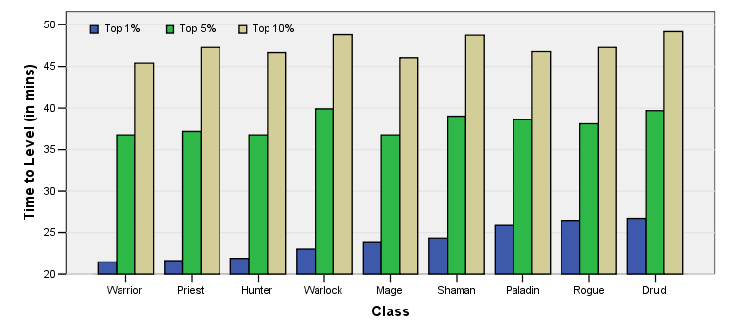
21—40各职业的升级速度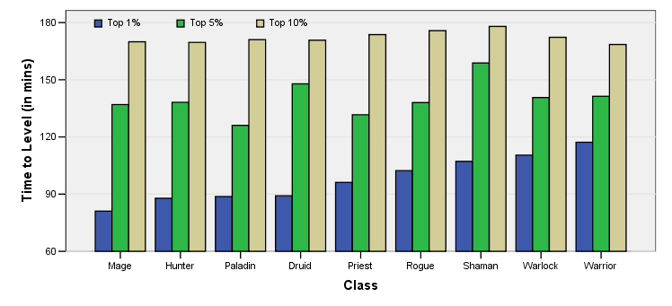
41-60各职业的升级速度

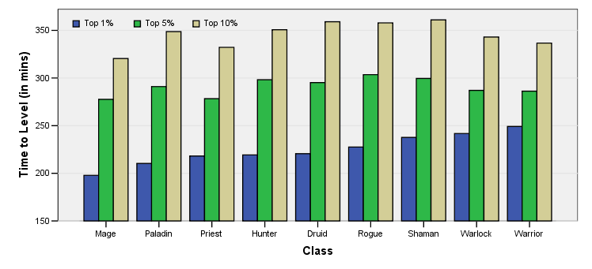
译者注：横轴是等级，纵轴是达到下一级所需要的时间（分钟）。蓝色是升级最快的1%的玩家，绿色是升级最快的5%的玩家，黄色是升级最快的10%的玩家。横轴上的名称表示的是各个职业。
下面的图表显示了各职业升到60级所需要的时间，升级最快的1%的人所需要的时间在4-5天之间，最快的5%的人在6-7天之间，而最快的10%则在7-8天之间。
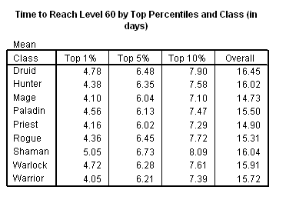
译者注：第一列是各个职业，第二列是升级最快的1%的玩家，第三列升级最快的5%的玩家，第四列升级最快的10%的玩家，第五列是总体玩家的升级速度。表中的数字表示升到60级所需要的时间（天数）。
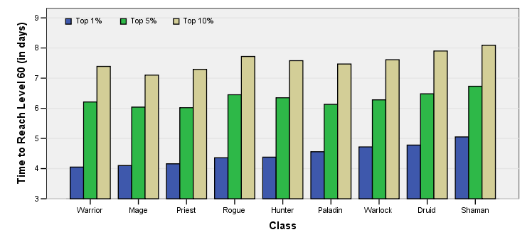
译者注：横轴是等级，纵轴是达到60级所需要的时间（天数）。蓝色是升级最快的1%的玩家，绿色是升级最快的5%的玩家，黄色是升级最快的10%的玩家。横轴上的名称表示的是各个职业。

2.1.5 各个职业的练级速度
在2005年6月13日上午9：00到2005年6月20日上午9：00，共调查了81887名玩家升级速度方面的数据。各个玩家的起始等级相同，并且组队情况也大致相似，下面按不同的等级阶段说明各个职业的练级情况。
在上面的讨论中，我们也可以看到各个职业升到60级的速度是不同的，例如最快的是法师14.73天、最慢的是德鲁伊16.45天。因为上一节中的图用的是天数做计量单位，看起来这种差别还不是很明显，下面单位具体到分钟来专门分析一下各职业练级速度的差异。总体看来，德鲁伊的升级速度最慢，而牧师、法师和萨满总是最快的。在1-20级之间，法师的升级速度比德鲁伊快10%；在21-40级之间，法师的升级速度比德鲁伊快14%；在41-60级之间，法师的升级速度比德鲁伊快20%。这种差异，有可能是因为DPS和德鲁伊需要经常组队所造成的。
1-20:
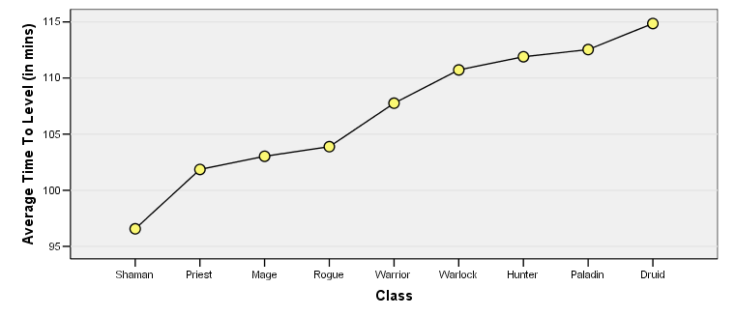
21-40:
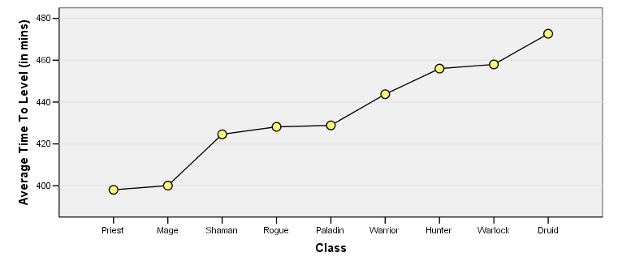
41-60:
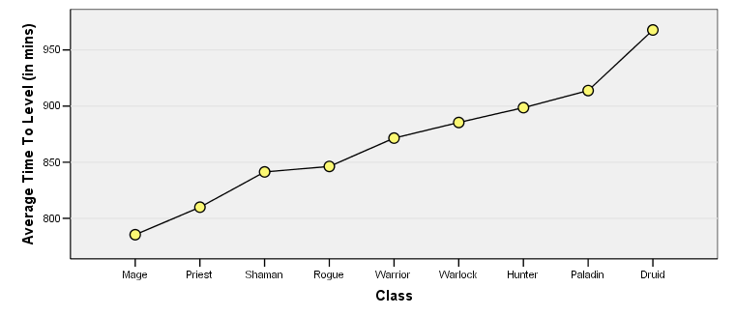
译者注：横轴是各个职业，纵轴是自起始等级到目标等级的时间（分钟），三幅图分别是1-20、21-40、41-60。

2.1.3 练级时间的数据分布图
一些玩家的升级速度很快，这些极端数据可能影响了总体数据。为了更清楚地认识这些数据，我们计算了玩家升级速度的标准分（normalized scores）Z分数，计算公式如下：
Z分数=（X﹣平均分）/标准差
下面的图显示，大部分玩家的升级时间确实是在平均数附近。转换成标准分后，从1级到60级的平均时间是15.3天，中位数是13.9天。
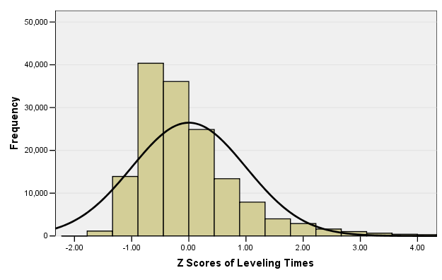
译者注：正像高考的标准分制度一样，这是为了防止某部分的极端数据导致总体数据的大波动。由上图看，玩家升级速度方面的数据趋近于正态，不存在受极端数据影响的情况。

2.1.6 组队情况对每升一级所需时间的影响
这里收集了81887名玩家的数据，以升级时间作为因变量，组队情况和等级作为自变量进行了方差分析（ANOVA）。结果发现组队情况对升级时间有显著的影响(p < .001)，下面的图表明从不组队的玩家每升单独1级会更快。但是对于组队的玩家来说，组队时间的多少对升级速度并没有影响。
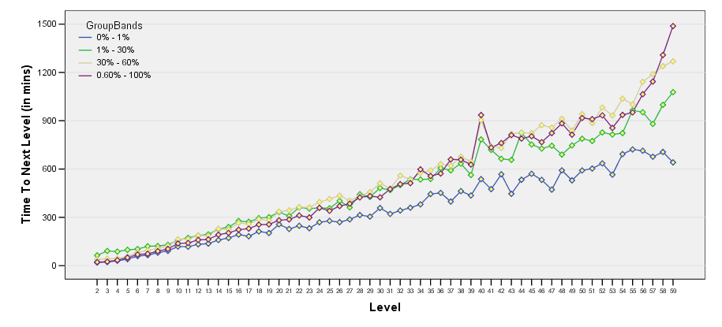
注：横轴表示游戏等级，纵轴表示该等级升到下一级所需要的时间（分钟），蓝色表示组队率在0%-1%，绿色表示组队率在1%-30%，黄色表示组队率在30%-60%，棕红色表示组队率在60%-100%

从上图看，组队率越高升到下一级所需要的时间也越多。在2-10级间，从不组队的玩家每升1级的速度快23分钟；在11-20级间，从不组队的玩家每升1级的速度快40分钟；在21-30级间，从不组队的玩家每升1级的速度快74分钟；在31-40级间，从不组队的玩家每升1级的速度快130分钟；在41-50级间，从不组队的玩家每升1级的速度快215分钟；在51-60级间，从不组队的玩家每升1级的速度快293分钟。下面的图表示了从不组队的玩家的升级情况：
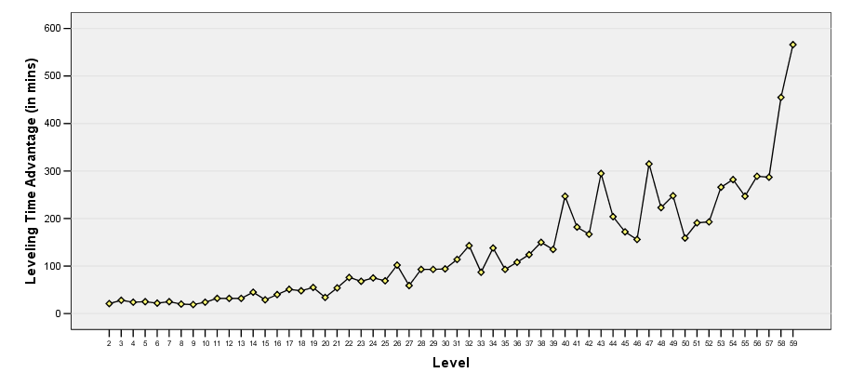
这种差异可能是几方面的原因造成的，经常组队的人更可能是出于社交动机来玩游戏，并且组队比单独练级情况下个人获得的经验少。而在等级较高时，他们会花费很多时间来帮助公会里的小号。另一个原因可能是，那些从不组队的玩家练的多是能够独立生存的职业。

2.1.7 组队情况对总体练级进度的影响
在2005年6月13日上午9：00到2005年6月20日上午9：00，共调查了76364名玩家升级速度方面的数据。把玩家按组队情况组成了4个类别，例如组队率0%-1%的玩家是几乎从来不与其他人组队。从下图来看，组队较多的玩家总体练级速度也更快，特别是低等级时效果更明显。
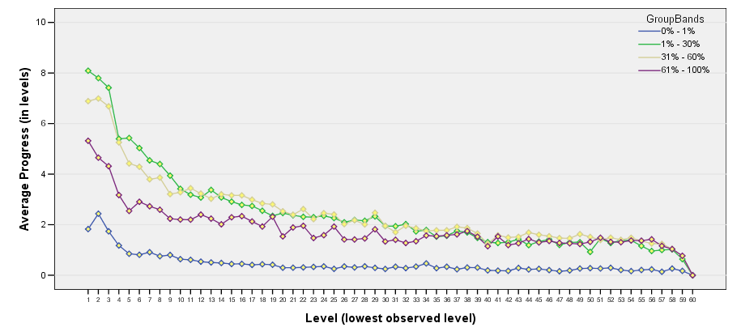
译者注：横轴表示游戏等级，纵轴表示该等级在1周内升了几级，蓝色表示组队率在0%-1%，绿色表示组队率在1%-30%，黄色表示组队率在30%-60%，棕红色表示组队率在60%-100%

控制玩家的在线时间后，进一步计算了组队情况和升级速度间的相关。发现在1-20级时两者相关0.13，21-40时相关0.04，而41-60时相关是0.03。换句话说，高等级时组队情况对升级速度没有影响。从下面的图上可以看到，这一转折点在40级左右。
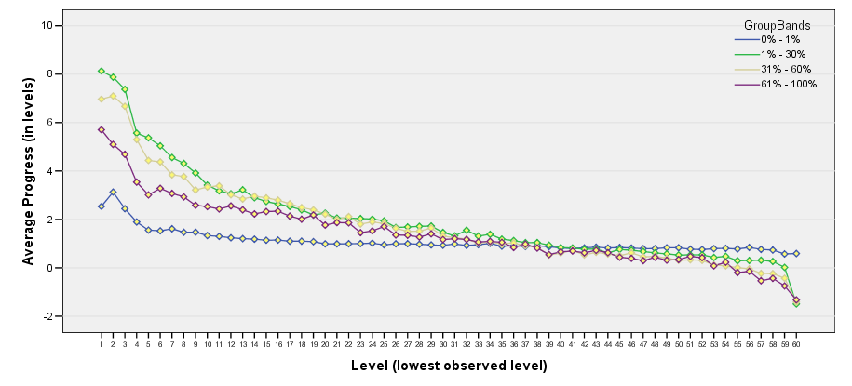
以上两个方面的分析表明，对于单独升每一级的时间来说，组队所起的效果是负面的，因为组队过程中要与其他人联合行动，常常是延误了自身的升级。但是从长远的升级进度来说，组队起的是促进作用，从长期来看组队能使个体在一段时间内升的级数更多（该段为译者的分析）。

2.1.8 不同服务器的练级速度
为了比较不同类型服务期间的升级速度，共收集了81887名玩家的数据进行分析。以服务器类型作为自变量，升级速度作为因变量进行了方差分析（ANCOVA）。不同服务期间的升级速度差异显著 (p = .001)，PvE (中等)服务器的升级速度要快于PvE (拥挤)服务器和RP (拥挤)服务器。在1-20级时，升级速度每一等级相差15分钟（快13%）；在21-40级时，升级速度每一等级相差87分钟（快19%）；而在41-60级时，升级速度每一等级相差192分钟（快21%）。
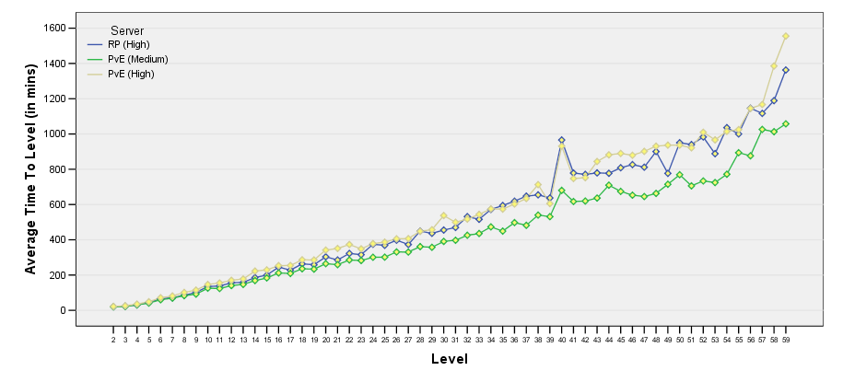
译者注：横轴表示游戏等级，纵轴表示该等级升到下一级所需要的时间（分钟），蓝色表示RP服务器（拥挤），绿色表示PvE服务器（中等），黄色表示PvE服务器（拥挤）
下面的表是另一部分数据的结果，说明了在不同的服务器上练级速度的差异。
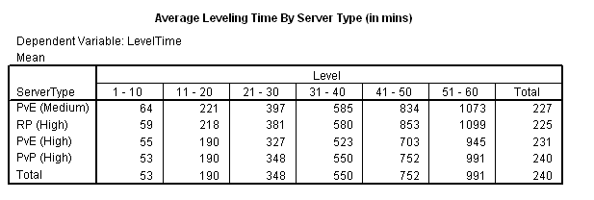
译者注：左边第一列是服务器类型，后面几列依次是升到目标等级的所需时间（分钟）

2.2 玩家在线时间方面的数据分析

2.2.1 总体在线时间
从2005年6月13日上午9点到6月20日上午9点，调查了不同服务器的76364名玩家，研究玩家的每周在线时间。
每到整10级时在线时间都会显著上升，而随后又会明显下降。例如，39级的在线时间比40级多出33%。
而总体上看，等级越高在线时间也越多，这可能是因为：
- 等级低的玩家渐渐退出了游戏
- 一些玩家同时练几个小号到中等等级
- 等级越高，对游戏的忠诚度越高
- 高等级玩家更多是核心玩家，习惯于投入更多时间
在这1个月内，每个玩家的平均在线时间是10.2小时。14%的玩家是1级，而其中的38%永远都没有超过1级。
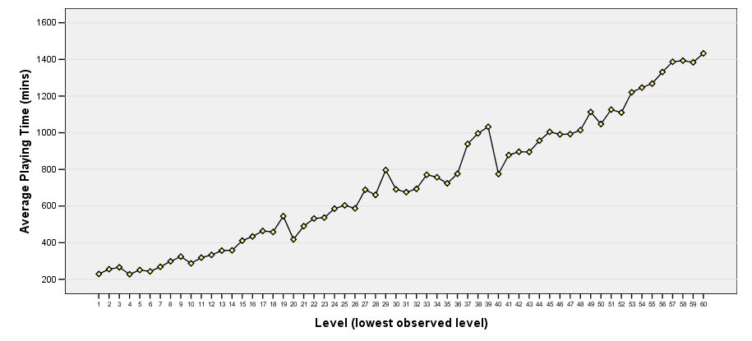
注：横轴表示游戏等级，纵轴表示该等级的一周在线时间（分钟）。

2.2.2 不同种族/职业的在线时间
根据上述数据，进一步分析不同职业的每周在线时间。如下图所示，贼的每周在线时间是最多的，比其他职业平均多出2小时。
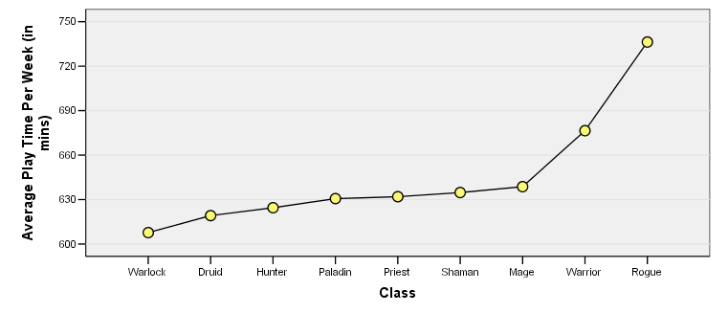
译者注：横轴表示各个职业，纵轴表示该职业的一周在线时间（分钟）。
另外也分析了不同种族的在线情况，发现侏儒和矮人的在线时间最短，比其他种族平均少1-2小时。
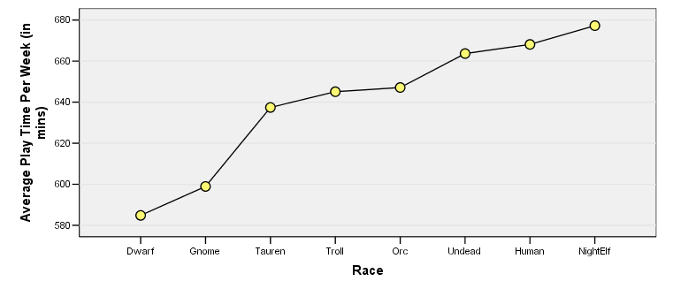
注：横轴表示各个种族，纵轴表示该职业的一周在线时间（分钟）。
为了更好地分析在线时间的差异，下面控制等级差异后再来看一下种族和职业在线时间的不同。
等级1-20 (每周平均在线时间):
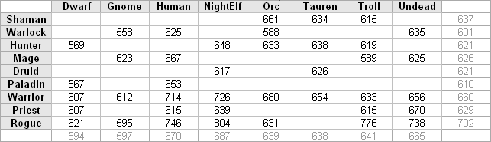
等级41-60 (每周平均在线时间):
大体上看，对在线时间影响最大的是职业而不是种族，例如贼的在线时间比猎人多出5.5小时（28%）。
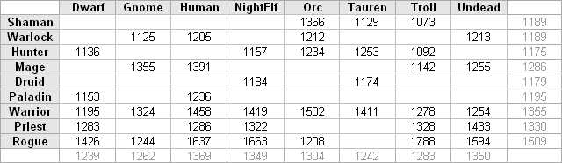
同时考虑种族和职业：
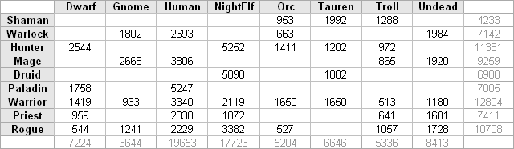
译者注：左边第一列是职业名称，上面第一行是种族名称，表中的数字表示每周在线时间（分钟）。

2.2.3 是否加入公会对在线时间长短的影响
从2005年6月2日上午6点到6月7日上午3点，调查了不同服务器的62962名玩家。发现55%的角色都加入了公会,如果排除那些1级的玩家，则1级以上有62%的角色加入了公会。正如下图所示，43级以后90%的角色都加入了公会。
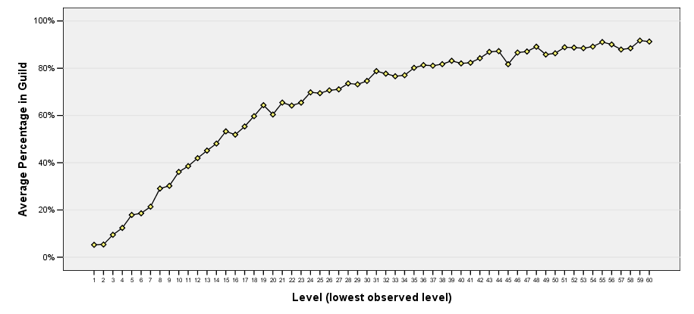
注：横轴表示游戏里的等级，纵轴表示该等级加入公会的比率。

以是否加入公会作为自变量、在线时间作为因变量，进行了因素分析（ANCOVA），结果发现公会的作用并没有达到显著性（p = .32）。换句话说，加入公会并没有增加玩家的在线时间。但是，从下图可以看到，在40级时加入公会明显增加了在线时间。而在40级后，加入公会的玩家在线时间更为稳定，未加入公会的玩家则时间波动比较大。在50级后，未加入公会的玩家在线时间更多。
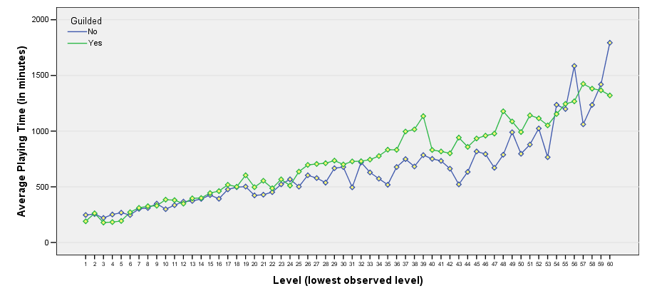
注：横轴表示游戏里的等级，纵轴表示该等级的一周在线时间（分钟）。蓝色的线表示没加入公会的玩家，绿色的线表示加入公会的玩家

2.3放弃游戏的影响因素

2.3.1 放弃游戏的情况
2005年6月10 -17日和7月5-12日，分两周调查了不同服务器的75314名玩家。下面的图表显示了不同等级的玩家放弃游戏的比率，75314名玩家在1个月内有46%的人放弃了游戏。玩家的等级越低，放弃游戏的可能性就越大，10级以前都在60%以上。
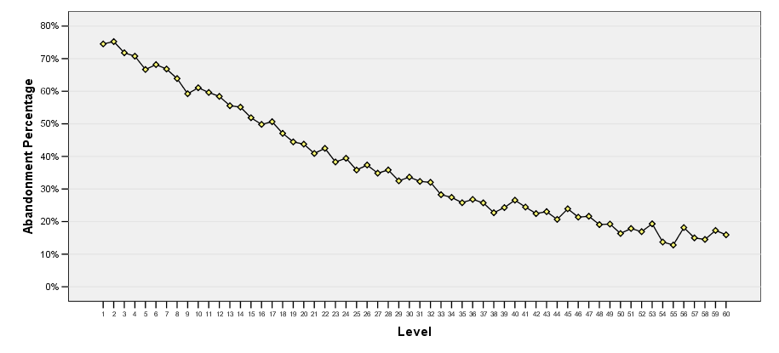
译者注：横轴表示游戏中的等级，纵轴表示该等级时放弃游戏的百分比。
上述的计算方法可能存在一些误差，例如玩家因为去度假而暂时离开游戏或者是放弃原角色去练其他的角色。通过下面的柱形图，我们可以对等级和放弃率之间的关系有更为直观的认识，它代表的是在6月份被观察到而在7月份消失的角色。换句话说，它是新角色（在6月份的样本后开始）和旧角色（6月份取样期间没有登陆）的混合。这些消失的玩家大部分都是低等级玩家。
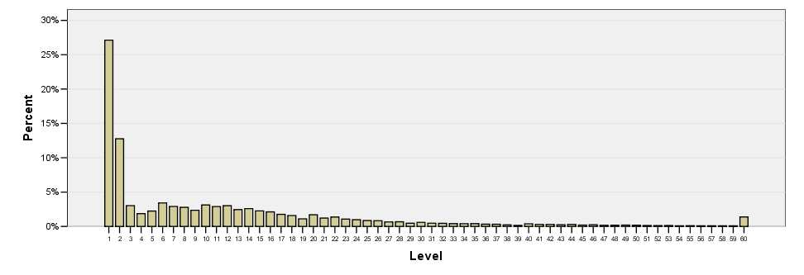
译者注：横轴表示游戏中的等级，纵轴表示该等级时放弃游戏的百分比。
在这期间，服务器的总人数是增长的，6月份的样本是75315人，而7月份是83253人。角色放弃率和玩家人数的变动是否有关系还需要有进一步的数据来说明。

2.3.2 不同职业放弃游戏的情况
通过对比低等级和高等级的职业分布，可以看出哪些职业更可能放弃游戏。下面分别是1-20和41-60的职业分布情况，从中可以看到术士是放弃率最高的职业，玩家所创建的术士角色，有27%在达到40-60级之前就被放弃了。其次是萨满（24%）、战士（21%）、法师（17%）、牧师（17%）、以及德鲁伊（5%），而圣骑、猎人和贼则几乎很少被放弃。下面两张图分别表示低等级（1-20）和高等级（41-60）时各个职业所占的比率，通过对比我们可以看到各个职业的放弃率。有些职业在低等级时占很大比率，而在高等级时比率变少，表明有相当一部分玩家放弃了它。
1-20级各职业所占的比率:
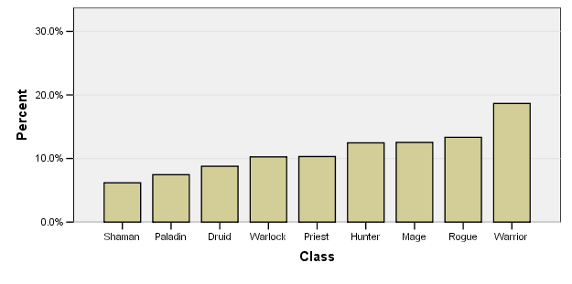
41-60级各职业所占的比率:
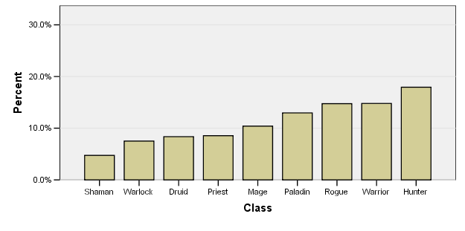
注：横轴表示游戏中的各个职业，纵轴表示该职业所占的百分比。

以下是分别从联盟和部落两个方面来看这些数据：
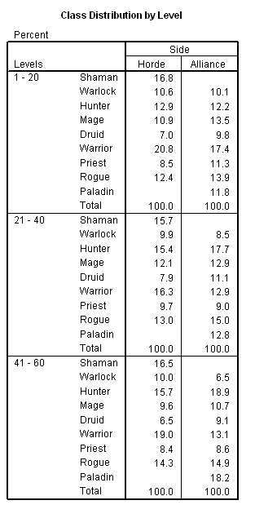
注：左边第一列是职业，第二列是部落的比率，第三列是联盟的比率

2.3.3 是否放弃游戏的影响因素
在两周的时间内（第一周：6/10—6/17，第二周：7/5—12），分两次观察各个角色的在线时间、所属公会、组队情况、开始玩时的等级、职业和种族，共收集了75314名玩家的数据。然后看有哪些6月份观察到的玩家在7月份放弃了游戏。对在线时间、组队情况、等级、职业和种族、公会规模和是否加入了公会这些变量进行了线性回归分析（logistic regression），研究那些变量能较好的预测玩家是否放弃游戏。
玩家等级和在线时间是是否放弃游戏的最佳预测指标，等级越高、在线时间越长越不会轻易放弃游戏。位列第三的预测指标是是否加入公会，加入公会的玩家不易于放弃游戏。有趣的是，只要玩家加入了公会，公会规模的大小对是否放弃游戏是没有影响的。下面的图表是回归分析的结果：
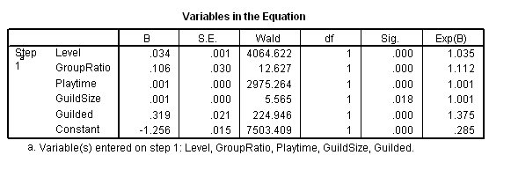
该回归模型校正后的回归系数r-square值是0.23，对是否放弃游戏的预测率是75%，对是否继续游戏的预测率是70%。
